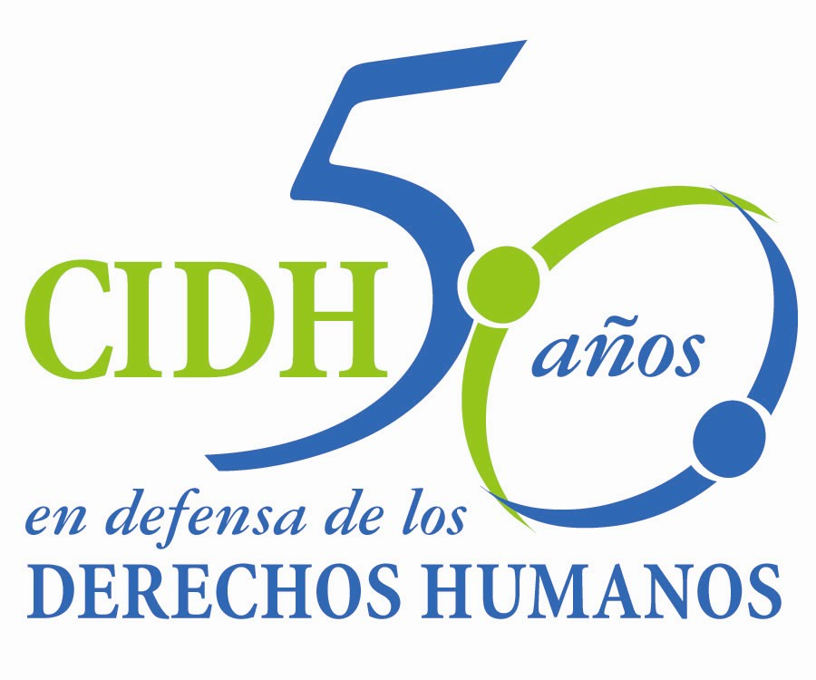INTER - AMERICAN COMMISSION ON HUMAN RIGHTS
COMISION INTERAMERICANA DE DERECHOS HUMANOS
COMISSÃO INTERAMERICANA DE DIREITOS HUMANOS
COMMISSION INTERAMÉRICAINE DES DROITS DE L'HOMME

ORGANIZACIÓN DE LOS ESTADOS AMERICANOS

WASHINGTON, D.C. 2 0 0 0 6 E E U U

3 de mayo de 2012

Ref.: Caso No. 12.578

María Isabel Véliz Franco y otros

Guatemala

Señor Secretario:

Tengo el agrado de dirigirme a usted, en nombre de la Comisión Interamericana de Derechos Humanos, con el objeto de someter a la jurisdicción de la Corte Interamericana de Derechos Humanos, el Caso 12.578 María Isabel Véliz Franco y otros respecto de Guatemala (en adelante “el Estado”, “el Estado guatemalteco” o “Guatemala”), relacionado con la falta de respuesta eficaz, desde el inicio, del Estado guatemalteco en relación con la denuncia interpuesta el 17 de diciembre de 2001, por Rosa Elvira Franco Sandoval ante al Ministerio Público para denunciar la desaparición de su hija, María Isabel Véliz Franco, de 15 años de edad, así como las posteriores falencias en la investigación de los hechos. En dicha denuncia, la señora Franco Sandoval manifestó que el 16 de diciembre de 2001, su hija salió de su casa a las ocho de la mañana hacia su trabajo, debiendo regresar en la noche del mismo día y ya no regresó. No hay constancias en cuanto a esfuerzos para buscar a la víctima desde que se interpuso la denuncia, hasta que se encontró el cadáver a las 14:00 del 18 de diciembre de 2001.

Existieron una serie de irregularidades durante la investigación de la desaparición y posterior muerte de María Isabel Véliz Franco, entre las que se destacan la falta de realización de diligencias cuando fue reportada desaparecida; y posteriormente cuando fue encontrada se destacan fallas en la preservación de la escena del crimen y deficiencias en el manejo y en el análisis de la evidencia recolectada. Asimismo, dentro del proceso ante la CIDH el Estado aceptó su responsabilidad por la falta de debida diligencia en el proceso de investigación respecto de la muerte de María Isabel Véliz Franco, específicamente por la omisión de practicar algunas pruebas forenses sobre el cadáver, por el atraso que hubo en la investigación causado por un conflicto de competencia territorial, y por no haber establecido una medida cautelar efectiva para asegurar la presencia de un sospechoso del asesinato.

Señor
Pablo Saavedra Alessandri, Secretario
Corte Interamericana de Derechos Humanos
Apartado 6906-1000
San José, Costa Rica

Anexo

El Estado ratificó la Convención Americana sobre Derechos Humanos el 25 de mayo de 1978 y aceptó la competencia contenciosa de la Corte el 9 de marzo de 1987. En ese sentido, los hechos debatidos en el caso se encuentran comprendidos dentro de la competencia temporal del Tribunal.

La Comisión ha designado a la Comisionada Dinah Shelton y al Secretario Ejecutivo de la CIDH, Santiago A. Canton, como sus delegados. Asimismo, Elizabeth Abi-Mershed, Secretaria Ejecutiva Adjunta, así como Karla I. Quintana Osuna, Isabel Madariaga y Fiorella Melzi, actuarán como asesoras legales.

De conformidad con el artículo 35 del Reglamento de la Corte Interamericana, la Comisión adjunta copia del Informe de Fondo No. 170/11 y sus anexos, elaborado en observancia del artículo 50 de la Convención, así como copia de la totalidad del expediente ante la Comisión Interamericana (Apéndice I) y los documentos utilizados en la elaboración del citado informe (Anexos). El informe fue notificado al Estado mediante comunicación de 3 de enero de 2012. Mediante comunicación de 13 de marzo de 2012, Guatemala presentó un informe sobre el avance de las recomendaciones y solicitó a la CIDH que concediera una prórroga de un mes para cumplir con las recomendaciones adoptadas por la Comisión en su Informe. El 23 de marzo de 2012 remitió una nota mediante la cual renunció expresamente a alegar el plazo establecido en el artículo 51.1 de la Convención Americana ante la Corte a efectos de un eventual sometimiento ante la Corte. La Comisión otorgó la prórroga de un mes, y solicitó al Estado que presentara un informe sobre cumplimiento de recomendaciones el 25 de marzo de 2012. Guatemala no presentó su informe.

El 2 de mayo de 2012 las peticionarias informaron a la Comisión Interamericana que el 30 de marzo de 2012 el Estado habría propuesto a la señora Franco Sandoval suscribir un acuerdo de solución amistosa, ante lo cual respondieron el 19 de abril de 2012, destacando que “ante el carácter general de la nota estatal -que no plantea ninguna propuesta concreta para dar cumplimiento a las recomendaciones emitidas por la Ilustre Comisión”, así como ante la “considerable demora en materia de justicia”, las peticionarias “no considera[ban] oportuno firmar un acuerdo de cumplimiento de recomendaciones”.

En su respuesta a la Comisión sobre el Informe de Fondo, el Estado presentó información en relación con el proceso de investigación de los hechos de muerte de María Isabel Franco y relativa a la obligación del Estado de atender los casos de violencia contra las mujeres en general, a través de su fortalecimiento institucional para combatir la impunidad frente a los casos de violencia contra la mujer y de la realización de investigaciones criminales efectivas con perspectiva de género. Asimismo informó que habría implementado una política estatal integral y coordinada respaldada con recursos públicos adecuados para garantizar que dichos casos sean adecuadamente prevenidos, investigados, sancionados y reparados.

En relación con la investigación de los hechos del caso –primera recomendación– informó sobre varias diligencias, relacionadas con: la reiteración de solicitud de la prueba de ADN de una persona bajo investigación, así como la recopilación de datos e informes relacionados con dicho individuo y con tres personas vinculadas a la investigación. Además, se habría realizado la ampliación de necropsia de María Isabel Véliz Franco. Finalmente, manifestó que el Ministerio Público habría manifestado que el presente caso “ha tenido constante diligenciamiento y que la ley procesal no estipula plazo para cumplir con las investigaciones por lo que continuará abierto para realizar las investigaciones necesarias”.

Sin especificar a qué recomendación hacía referencia, Guatemala presentó información general sobre políticas públicas que podrían referirse, de forma genérica, a las recomendaciones tercera, sexta, séptima y octava. En ese sentido informó lo siguiente: i) creación de la mesa de trabajo denominada fuerza de tarea especializada contra el feminicidio en enero de 2012, destinada a analizar las líneas de investigación en delitos de feminicidio; ii) ampliación del presupuesto de la Comisión Presidencial contra el feminicidos en febrero de 2012 para fortalecer las acciones de dicha Comisión en la prevención del asesinato de mujeres en Guatemala; iii) creación, en febrero de 2012, de dos nuevos juzgados y tribunales con competencia en feminicidio y otras formas de violencia contra la mujer; iv) existencia de coordinación interinstitucional para la implementación de las políticas en tema de prevención y atención a la víctima.

En relación con el tema de prevención informó que se impulsan procesos de formación y divulgación de la ley contra el feminicidio en la población y formación de operadores de justicia. En relación con la atención a la víctima manifestó que la defensa pública penal da acompañamiento en los procesos legales y que se ha establecido una red para agilizar y hacer efectiva la atención a las mujeres agredidas. Agregó que cuenta con centros de atención integral para las víctimas.

Finalmente, el Estado no presentó información expresamente relacionada con las recomendaciones segunda, cuarta y quinta, relativas a la reparación plena de los familiares de María Isabel Véliz Franco; la adopción reformas en los programas educativos del Estado desde la etapa formativa y temprana, para promover el respeto de las mujeres como iguales, así como el respeto de sus derechos a la no violencia y a la no discriminación; así como a llevar a cabo la investigación de las irregularidades en la investigación del caso que se hayan cometido por agentes del Estado y sancionar a los responsables.

De lo anterior no se desprende que el Estado esté adoptando o contemplando medidas suficientes destinadas a cumplir con las recomendaciones de la Comisión. Consecuentemente, la Comisión somete el presente caso a la jurisdicción de la Corte por la necesidad de obtener justicia en el caso particular, por la naturaleza y gravedad de las violaciones, así como la necesidad de desarrollar la jurisprudencia del sistema interamericano en relación con la investigación en hechos de violencia y discriminación contra las mujeres –y particularmente respecto de niñas.

Además, la Comisión destaca que a más de diez años de la desaparición y posterior muerte de María Isabel Véliz Franco, el Estado guatemalteco no ha investigado diligentemente los hechos, no ha sancionado a los responsables de dichos hechos, y las pocas diligencias realizadas no se han traducido en avances sustanciales, aunado al hecho que el Ministerio Público habría manifestado que no existe plazo para la culminación de la investigación. Más aún, el Estado no ha reparado a las víctimas, ni ha tomado las medidas necesarias para investigar las irregularidades en la investigación del caso que se hayan cometido por agentes del Estado y sancionar a los responsables.

En virtud de lo anterior, la CIDH solicita a la Corte que concluya y declare que el Estado guatemalteco es responsable por las violaciones de los derechos a la vida, integridad personal y los derechos del niño, consagrados en los artículos 4, 5, y 19 de la Convención Americana, todos ellos en conexión con la obligación que le imponen al Estado el artículo 1.1 de dicho tratado. Igualmente, la CIDH concluye que el Estado menoscabó los derechos de María Isabel Véliz Franco bajo el artículo 7 de la Convención de Belém do Pará en relación con el artículo 24 de la Convención Americana en concordancia con la obligación general de respetar y garantizar los derechos prevista en el artículo 1.1.

Asimismo, la CIDH solicita a la Corte que concluya y declare que el Estado violó el derecho a la integridad personal consagrado en el artículo 5.1 de la Convención Americana en conexión con la obligación que le impone al Estado el artículo 1.1 de dicho tratado, en perjuicio de Rosa Elvira Franco Sandoval de Véliz (madre), Leonel Enrique Véliz Franco (hermano), José Roberto Franco (hermano) y Cruz Elvira Sandoval Polanco de Franco (abuela, fallecida) y Roberto Franco Pérez (abuelo, fallecido), así como el derecho a las garantías y protección judicial consagrados en los artículos 8.1 y 25 de la Convención Americana en relación con el artículo 24 del mismo instrumento y en relación con la obligación que le impone al Estado el artículo 1.1.

La Comisión considera necesario que en el presente caso la Corte Interamericana ordene las siguientes medidas de reparación:

- Completar la investigación de manera oportuna, inmediata, seria e imparcial con el objeto de esclarecer el asesinato de María Isabel Véliz Franco e identificar, juzgar y, en su caso sancionar a los responsables.

- Reparar plenamente a los familiares de María Isabel Véliz Franco por las violaciones de los derechos humanos aquí establecidas.

- Implementar como medida de no-repetición, una política estatal integral y coordinada, respaldada con recursos públicos adecuados, para garantizar que los casos específicos de violencia contra las mujeres, sean adecuadamente prevenidos, investigados, sancionados y reparados.

- Adoptar reformas en los programas educativos del Estado, desde la etapa formativa y temprana, para promover el respeto de las mujeres como iguales, así como el respeto de sus derechos a la no violencia y a la no discriminación.

- Investigar las irregularidades en la investigación del caso que se hayan cometido por agentes del Estado y sancionar a los responsables.

- Fortalecer la capacidad institucional para combatir la impunidad frente a casos de violencia contra las mujeres a través de investigaciones criminales efectivas con perspectiva de género, que tengan un seguimiento judicial consistente, garantizando así una adecuada sanción y reparación.

- Implementar medidas y campañas de difusión destinadas al público en general sobre el deber de respetar y garantizar los derechos humanos de las niñas y los niños.

- Adoptar políticas públicas y programas institucionales integrados destinados a eliminar los estereotipos discriminatorios sobre el rol de las mujeres y promover la erradicación de patrones socioculturales discriminatorios que impiden su acceso pleno a la justicia, que incluyan programas de capacitación para funcionarios públicos en todos los sectores del Estado, incluyendo el sector educación, las ramas de la administración de la justicia y la policía, y políticas integrales de prevención.

La Comisión considera que el caso presenta cuestiones de orden público interamericano en relación con el deber de los Estados de llevar a cabo investigaciones serias, diligentes y efectivas respecto de hechos de violencia y discriminación contra las mujeres –y la particular diligencia que debe tener cuando las víctimas son niñas, desde la perspectiva del principio del interés superior del niño/a y del deber de especial protección son niñas-, que respondan a la gravedad del crimen. Otra cuestión de orden público interamericano es el deber de los Estados de establecer legislación y políticas públicas para sancionar y combatir las prácticas de discriminación y violencia contra las mujeres.

En virtud de que estas cuestiones afectan de manera relevante el orden público interamericano, de conformidad con el artículo 35.1.f del Reglamento de la Corte Interamericana, la Comisión se permite ofrecer tres declaraciones periciales:

Elizabeth Salmón se referirá a los estándares internacionales sobre el deber de los Estados de llevar a cabo investigaciones serias, diligentes y efectivas en relación con hechos de violencia contra la mujer –haciendo especial énfasis en la particular diligencia que debe tener cuando las víctimas son niñas. En especial se referirá a la importancia de la investigación como una etapa crucial en casos de violencia contra las mujeres y niñas. La Comisión considera que dicho peritaje es de orden público interamericano en virtud de que abordará temas referentes a la especial protección que tienen los Estados en las investigaciones en las que la víctima sea un/a niño/a, desde la perspectiva del principio del interés superior del niño/a y tomando como base los estándares internacionales respecto de los derechos de las mujeres y de las niñas.

Elisa Portillo Nájera se referirá al contexto de violencia contra las mujeres y niñas en Guatemala, el contexto general de impunidad ante dichos hechos, así como las deficiencias sistémicas en la respuesta judicial en dicho país frente a crímenes de violación de mujeres. La Comisión considera que dicho peritaje es de orden público interamericano en virtud de que se referirá a la situación de discriminación y de violencia contra la mujer, permitirá evaluar la eficacia de las políticas e instituciones de prevención, así como destacará los obstáculos para que las víctimas y sus familiares accedan a la justicia, con especial referencia al caso guatemalteco.

Conjuntamente con los anexos al Informe 170/11, la Comisión remitirá el CV de los expertos.

Finalmente, la Comisión pone en conocimiento de la Corte Interamericana que las organizaciones peticionarias ante la CIDH son la Red de No Violencia contra las Mujeres de Guatemala (REDNOVI) y el Centro por la Justicia y el Derecho Internacional (CEJIL), cuyos datos de contacto son:

REDNOVI
Xxxxxxxxxxxxxxx
Xxxxxxxxxxxxxxxxxxxxxx
xxxxxxxxxxxxxx

CEJIL/Mesoamérica
Xxxxxxxxxxxxxxx
Xxxxxxxxxxxxxxxxxxxxxx
xxxxxxxxxxxxxx

Aprovecho la oportunidad para saludar a usted muy atentamente.

Firmado en el original

Elizabeth Abi-Mershed
Secretaria Ejecutiva Adjunta

